《可编程控制器》复习题
一、填空题
1、三菱FX2N系列的可编程控制器中，其100mS为时钟脉冲的定时器最大定时时间为_____________________秒。
2、三菱可编程控制器的输出有三种输出方式，其中______________方式输出是PLC的最快输出方式。
3、在三菱FX2N可编程控制器中，状态转移图的状态器在利用步进指令编程的时候通常是从__________开始，到S899为止。
4、三菱可编程控制器中位元件包括X、Y、M和____等。
5、三菱可编程控制器的变址寄存器是______________ 。
6、可编程控制器中，数据存储器可以分为三种类型，它们是______________、______________、______________。
7、PLC最典型的编程方式是______________编程语言。
8、可编程控制器的输出继电器输出方式通常有______________、______________、______________。
9、可编程控制器运算中，影响到的标志位通常有______________、______________、______________等。
二、程序题
1、 根据指令语句画出梯形图。
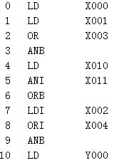
2、 根据梯形图写出指令语句。
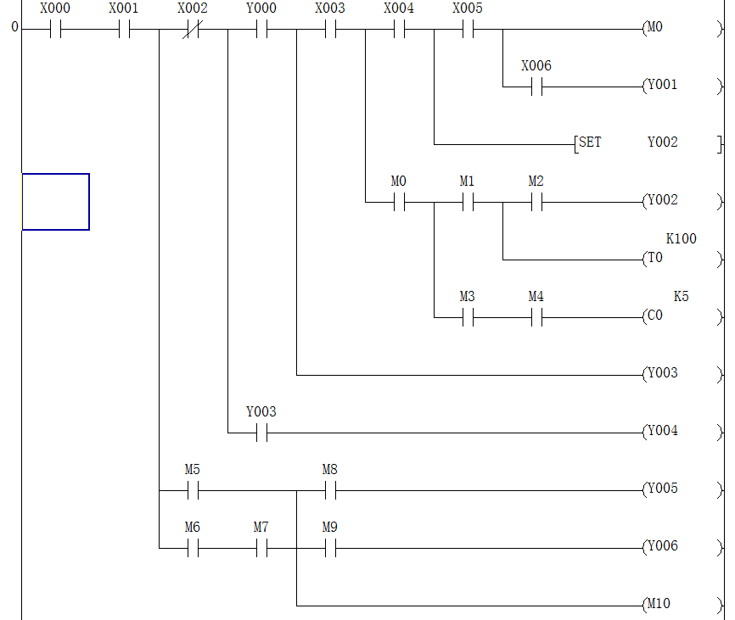

- 假设D10~D100中已经存有16位的正整数，设计一个梯形图，将这些存储器中所存正整数的和存放于D1D0组成的32位数据寄存器中。

4、用西门子S7-200系列的PLC编写程序，利用通电延时定时器和断电延时定时器，实现以下功能，按下按钮SB1时，电动机延时3S启动，松开按钮后，电动机延时2S停。画出梯形图，并画出PLC加电气控制的电路图。
其中，定时器T37～T63为时间脉冲100ms的定时器。

5、将状态转移图变为梯形图
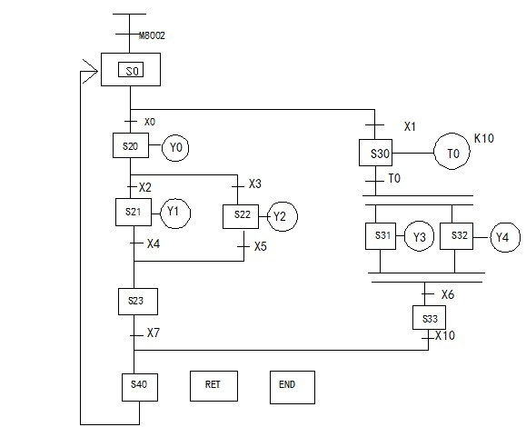
6、 根据指令语句画出梯形图。
LD X4
AND X5
LDI X6
ANI X7
ORB
OR M0
MPS
LD X0
OR X2
ANB
LD X1
ORI X3
ANB
SET Y0
MPP
AND X10
OUT C0
SP K8
ANI X11
MPS
ANI X12
OUT Y2
MRD
AND X13
MPS
AND X14
OUT Y3
MPP
OUT Y4
MPP
OUT T0
SP K10
LD T0
SET Y5
7、 根据梯形图写出指令语句。
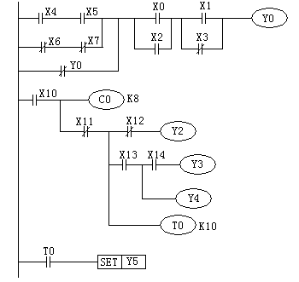

8、要求通过7个开关控制两个输出，规定当X0 X1有一个闭合，并且X2闭合时，Y0输出，在X6断开的前提下，当X2 X2同时闭合或者X4 X5同时闭合，输出Y1，写出该控制的梯形图。
9、将状态转移图变为梯形图
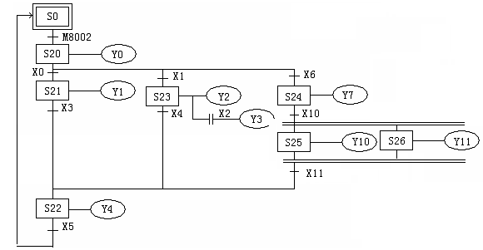

三、设计题
1、编写南北、东西车行道交通灯控制程序。
其中，每个路口有红灯、黄灯、直行绿灯、左转绿灯四个灯。
闪亮顺序：南北左转绿灯先亮10s后，左转绿灯闪3s灭，南北直行绿灯亮15s后，南北直行绿灯闪3s灭，南北黄灯亮2s，然后南北红灯亮20s。东西红灯先亮30s，然后左转绿灯和直行绿灯同时亮15s，然后两个绿灯同时闪3s，然后东西黄灯亮2s。
特殊要求：设计1按钮按下时，使南北直行绿灯亮，东西红灯亮；2按钮按下时，使东西直行绿灯亮，南北红灯亮。
提示： 1）上电自动运行，没有启动停止按钮。
2）闪烁周期1s
3）设计的按钮可以不考虑对正常运行的影响，只要实现要求的功能。
4）除符合基本功能要求外，设计要符合实用性。
2、编写天塔之光程序。
合上按钮X0后，按照以下规律显示：
L1、L2、L6-――L9、L5、L4-――L8、L7、L3
每间隔1.5S状态切换一次。然后循环显示。断开按钮后系统复位且所有灯灭
要求有暂停按钮X1，按下停止按钮后所有的灯停止闪烁，保持现有状态不变，松开按钮后继续运行。
天塔之光的灯L1、L2、L3、L4、L5、L6、L7、L8、L9分别对应Y0、Y1、Y2、Y3、Y4、Y5、Y6、Y7、Y10的输出。提示：
1）上电不自动运行，有启动停止按钮。
2）状态转换周期1.5s
3）除符合基本功能要求外，设计要符合实用性。
4）不用步进指令编程
5）画出梯形图、硬件连接图
6）写出设计说明

参考答案
- 填空题
1、3276.7
2、晶体管
3、S20。
4、S
5、V Z 。
6、普通型、保持型、特殊用途型
7、梯形图
8、继电器、晶闸管、晶体管
9、零标志、进位标志、借位标志
二、略
三、略

